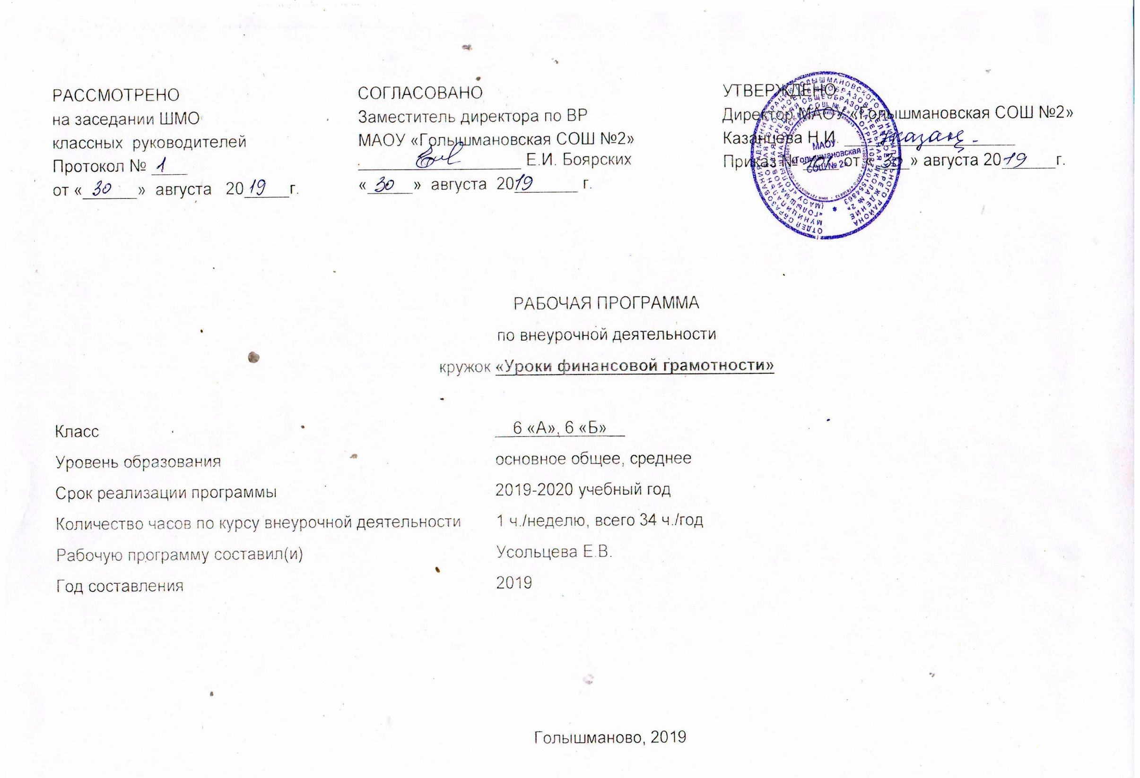

- Результаты освоения курса внеурочной деятельности «Уроки финансовой грамотности»
ФГОС основного общего образования устанавливает требования к результатам освоения курса внеурочной деятльености: личностным, метапредметным, предметным.
Личностными результатами изучения курса «Финансовая грамотность» являются:
- осознание себя как члена семьи, общества и государства; понимание экономических проблем семьи и участие в их обсуждении; понимание финансовых связей семьи и государства;
- овладение начальными навыками адаптации в мире финансовых отношений: сопоставление доходов и расходов, расчёт процентов, сопоставление доходности вложений на простых примерах;
- развитие самостоятельности и личной ответственности за свои поступки; планирование собственного бюджета, предложение вариантов собственного заработка;
- развитие навыков сотрудничества с взрослыми и сверстниками в разных игровых и реальных экономических ситуациях;
- участие в принятии решений о семейном бюджете.
Метапредметными результатами изучения курса «Финансовая грамотность» являются:
Познавательные:
- освоение способов решения проблем творческого и поискового характера;
- использование различных способов поиска, сбора, обработки, анализа, организации, передачи и интерпретации информации; поиск информации в газетах, журналах, на интернет-сайтах и проведение простых опросов и интервью;
- формирование умений представлять информацию в зависимости от поставленных задач в виде таблицы, схемы, графика, диаграммы, диаграммы связей (интеллект-карты);
- овладение логическими действиями сравнения, анализа, синтеза, обобщения, классификации, установления аналогий и причинно-следственных связей, построения рассуждений, отнесения к известным понятиям;
- овладение базовыми предметными и межпредметными понятиями.
Регулятивные:
- понимание цели своих действий;
- планирование действия с помощью учителя и самостоятельно;
- проявление познавательной и творческой инициативы;
- оценка правильности выполнения действий; самооценка и взаимооценка;
- адекватное восприятие предложений товарищей, учителей, родителей.
Коммуникативные:
- составление текстов в устной и письменной формах;
- готовность слушать собеседника и вести диалог;
- готовность признавать возможность существования различных точек зрения и права каждого иметь свою;
- умение излагать своё мнение, аргументировать свою точку зрения и давать оценку событий;
- определение общей цели и путей её достижения; умение договариваться о распределении функций и ролей в совместной деятельности, осуществлять взаимный контроль в совместной деятельности,
- адекватно оценивать собственное поведение и поведение окружающих.
Предметными результатами изучения курса «Финансовая грамотность» являются:
- понимание основных принципов экономической жизни общества: представление о роли денег в семье и обществе, о причинах и последствиях изменения доходов и расходов семьи, о роли государства в экономике семьи;
- понимание и правильное использование экономических терминов;
- освоение приёмов работы с экономической информацией, её осмысление; проведение простых финансовых расчётов;
- приобретение знаний и опыта применения полученных знаний и умений для решения типичных задач в области семейной экономики: знание источников доходов и направлений расходов семьи и умение составлять простой семейный бюджет; знание направлений инвестирования и способов сравнения результатов на простых примерах;
- развитие способностей учащихся делать необходимые выводы и давать обоснованные оценки экономических ситуаций, определение элементарных проблем в области семейных финансов и нахождение путей их решения;
- развитие кругозора в области экономической жизни общества и формирование познавательного интереса к изучению общественных дисциплин.
Формы реализации программы.
Для реализации поставленных целей предлагаются следующие формы организации учебного процесса:
Дискуссия, проектно-исследовательская деятельность учащихся, деловая игра, практическая работа, юридическая консультация, правовая консультация, познавательная беседа, интерактивная беседа, мини-проект, мини-исследование, круглый стол, ток-шоу, творческая работа, викторина, ролевая игра, сюжетно-ролевая игра, выступления учащихся с показом презентаций, игра-путешествие, правовая игра, дидактическая игра, решение практических и проблемных ситуаций, решение практических и экономических задач, игра с элементами тренинга, работа с документами, аналитическая работа, конференция, конкурсы.
Методы обучения.
На уровне основного общего образования создаются условия для освоения учащимися образовательных программ, делается акцент на умение самостоятельно и мотивированно организовывать свою познавательную деятельность (от постановки цели до получения и оценки результата) на развитие учебно-исследовательской деятельности учащихся.
В процессе обучения используются:
1. Приемы актуализации субъективного опыта учащихся;
2. Методы диалога и полилога;
3. Приемы создания коллективного и индивидуального выбора;
4. Игровые методы;
5. Методы диагностики и самодиагностики;
6. Технологии критического мышления;
7. Информационно-коммуникационные технологии;
8. Технологии коллективного метода обучения.
Освоение нового содержания осуществляется с опорой на межпредметные связи с курсами экономики, истории, обществознания, географии, литературы, искусства.
2. Содержание курса внеурочной деятельности
6 класс (34 часа)

Раздел 1. Основная проблема экономики (3 часа).
Познавательная беседа «Понятие и параметры выбора». Решение экономических задач «Альтернативная стоимость». Практическая работа «Сетка принятия решения».
Раздел 2. Без чего не может обойтись рынок (2 часа).
Познавательная беседа «Частная собственность». Сюжетно-ролевая игра «Конкуренция».
Раздел 3. Формы организации бизнеса (4 часа).
Познавательная беседа «Единоличное владение». Деловая игра «Товарищество (ТО и ТОО)». Ролевая игра «Акционерное общество». Мини-проект «Организация фирмы».
Раздел 4. Знакомство с бизнес-планом (6 часов).
Мини-проект «Знакомство с бизнес-планом». Решение практических задач «Организация фирмы». Решение экономических задач «Составление бизнес-плана». Творческое задание «Реклама». Ролевая игра «Работа фирмы». Решение экономических задач «Распродажа продукции. Подсчет прибыли».
Раздел 5. Ты – потребитель (4 часа).
Работа с документами «Права потребителя». Правовая консультация «Как и где потребитель может защитить свои права». Практическая работа «Знакомство со штрих – кодами». Конкурс на самое экономное использование ресурсов.
Раздел 6. Законы спроса и предложения (4 часа).
Аналитическая работа «Закон спроса». Решение экономических задач «Кривая спроса». Практическая работа «Закон предложения». Решение экономических задач «Кривая предложения».
Раздел 7. Рыночное равновесие (2 часа).
Познавательная беседа «Рыночное равновесие». Решение экономических задач «Дефицит и избыток на рынке».
Раздел 8. Возникновение банков (2 часа).
Интерактивная беседа «Банковские услуги: кредит, депозит». Практическая работа «Заем, виды займов».
Раздел 9. Потребитель финансовых услуг (2 часа).
Деловая игра «Работа банка». Деловая игра «Я хочу взять кредит».
Раздел 10. Профессии банковской сферы (2 часа).
Сюжетно-ролевая игра «Знакомство с профессиями банковской сферы». Дискуссия «Значение работы банков для потребителей».
Раздел 11. Проектная деятельность (3 часа).
Деловая игра. Конференция по курсу «Финансовая грамотность».
3. Тематическое планирование
6 класс (34 часа)

№ п/п  раздела и тем | Название темы, раздела | Количество часов отводимых на освоение темы
Название раздела (количество часов)
Раздел 1. Основная проблема экономики (3 часа)
1. | Познавательная беседа «Понятие и параметры выбора». | 1
2. | Решение экономических задач «Альтернативная стоимость». | 1
3. | Практическая работа «Сетка принятия решения». | 1
Раздел 2. Без чего не может обойтись рынок (2 часа)
4. | Познавательная беседа «Частная собственность». | 1
5. | Сюжетно-ролевая игра «Конкуренция». | 1
Раздел 3. Формы организации бизнеса (4 часа)
6. | Познавательная беседа «Единоличное владение». | 1
7. | Деловая игра «Товарищество (ТО и ТОО)». | 1
8. | Ролевая игра «Акционерное общество». | 1
9. | Мини-проект «Организация фирмы». | 1
Раздел 4. Знакомство с бизнес-планом (6 часов)
10. | Мини-проект «Знакомство с бизнес-планом». | 1
11. | Решение практических задач «Организация фирмы». | 1
12. | Решение экономических задач «Составление бизнес-плана». | 1
13. | Творческое задание «Реклама». | 1
14. | Ролевая игра «Работа фирмы». | 1
15. | Решение экономических задач «Распродажа продукции. Подсчет прибыли». | 1
Раздел 5. Ты – потребитель (4 часа)
16. | Работа с документами «Права потребителя». | 1
17. | Правовая консультация «Как и где потребитель может защитить свои права». | 1
18. | Практическая работа «Знакомство со штрих – кодами». | 1
19. | Конкурс на самое экономное использование ресурсов. | 1
Раздел 6. Законы спроса и предложения (4 часа)
20. | Аналитическая работа «Закон спроса». | 1
21. | Решение экономических задач «Кривая спроса». | 1
22. | Практическая работа «Закон предложения». | 1
23. | Решение экономических задач «Кривая предложения». | 1
Раздел 7. Рыночное равновесие (2 часа)
24. | Познавательная беседа «Рыночное равновесие». | 1
25. | Решение экономических задач «Дефицит и избыток на рынке». | 1
Раздел 8. Возникновение банков (2 часа)
26. | Интерактивная беседа «Банковские услуги: кредит, депозит». | 1
27. | Практическая работа «Заем, виды займов». | 1
Раздел 9. Потребитель финансовых услуг (2 часа)
28. | Деловая игра «Работа банка». | 1
29. | Деловая игра «Я хочу взять кредит». | 1
Раздел 10. Профессии банковской сферы (2 часа)
30. | Сюжетно-ролевая игра «Знакомство с профессиями банковской сферы». | 1
31. | Дискуссия «Значение работы банков для потребителей». | 1
Раздел 11. Проектная деятельность (3 часа)
32. | Деловая игра | 1
33-34. | Конференция по курсу «Финансовая грамотность». | 2

